„Generation Flucht, Krieg, Schmerz und Leid“

„( ) diese ( ) Zerstörung, die nichts übrig ließ mehr an Gedanken ( )“

„Politisch hatte ich damals gar keine Träume, gar keine Absichten.“

„Überleben!“

„Das sind Stigmen, das sind Narben, die man zeitlebens behält.“

„( ) wir leben halt als Augenzeugen ( ) der versäumten Chancen“

(Zitate aus dem Film)

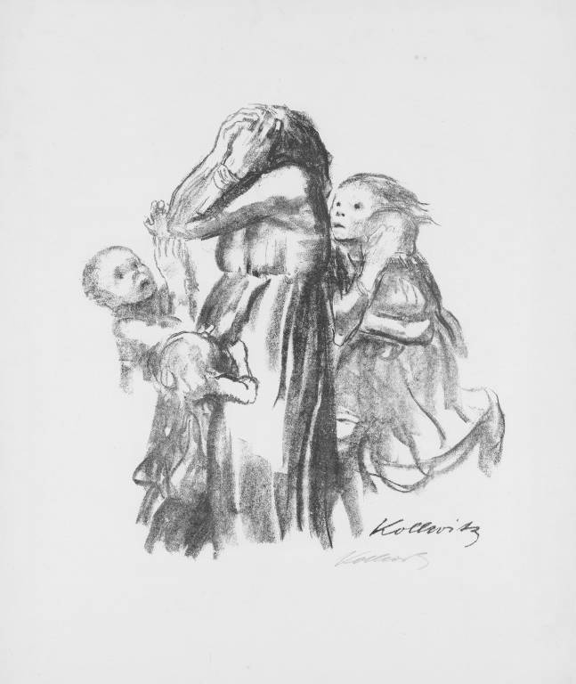

Arbeiten Sie in Gruppen zu folgenden Fragen bzw. Themen:

1. Welchen Zusammenhang sehen Sie zwischen Schmerz und der Entstehung von Kunst?

2. Welche Chancen hat die „Generation Flucht und Krieg“ der deutschen Nachkriegszeit versäumt?
Welche Dinge sind dabei unwiderruflich verlorengegangen?
Welche Chancen gab es vielleicht später doch noch einmal?
© Imago/Artokoloro

3. Stellen Sie sich ein Szenario im heutigen Deutschland vor, in dem schmerzhafte Erfahrungen ebenfalls Geschichten (oder Kunst allgemein) hervorbringen könnten.

Wer könnten die heutigen Akteure und damit die Geschichtenerzähler (oder Künstler) von morgen sein?

